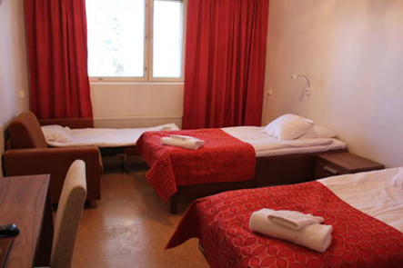
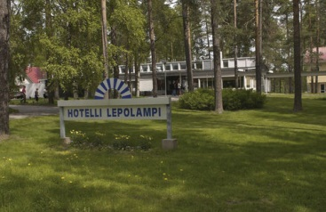
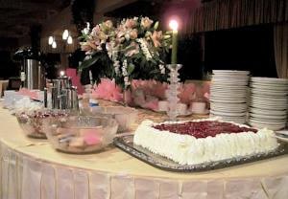
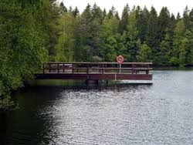

TYÖSSÄOPPIMISRAPORTTI
Asiakaspalvelu ja hotellityö

Raportti
Maria Kinzevo
Matkailupalveluiden tuottaja
Porvoon Ammattiopisto
Aleksanterinkadun toimipiste
Ohjaaja: Iina Pälväjärvi
Kevät 2013

Sisällys
1.JOHDANTO 5
2.TYÖSSÄOPPISPAIKAN ESITTELY 6
2.1Liikeidea 6
2.2Asiakkaat 6
2.3Toiminnan organisointi 6
2.4Sesongit ja aukioloajat 6
2.5Markkinointi 6
2.6Historia 7
2.7Tulevaisuuden näkymät 7
2.8SWOT-analyysi 7
3.TYÖSSÄOPPIMISJAKSO 8
3.1Perehdytys 8
3.2Työtehtävät 8
3.3. Itsearviointi 8
4.LOPUKSI 9
5.LÄHTEET 10
6.LIITTEET 11

JOHDANTO

TYÖSSÄOPPISPAIKAN ESITTELY

Liikeidea
Matkamuistomyylä tarjoavat kaikkea kaikille. Matkamuistomyymälän kilpailukeinoja ovat esimerkiksi , turvallisuus, siisteys, hinta ja palvelujen laatu.

Asiakkaat
Matkamuistomyymälä asiakkaat ovat paikalliset, jotka käyvät siellä melkein päivittäin asioimassa ja tietenkin turistit, jotka tulevat ulkomailta. Mutta potentiaalisia asiakkaita ovat ulkomaiset, jotka haluasivat tutustua suomen kultuurin ja nähtävyyksia.

Toiminnan organisointi
Reideer Shop tarjoaa hyvä tasoisen asiakaspalvelu ja monikulttuurinen matkamuistomyymälastä on ainutlaatuisen niin lähialueella kuin koko maailmassa.
Asiakkaalle tarjotaan suomalaisia ja paikallisia palveluita ja tuotteita vaivattomasti monipuolisessa keskusta ympäristöstä.

Sesongit ja aukioloajat
Reideer Shop on auki ympäri vuoden
Ma - Su
Suosituin sesonkiaika on kesäisin, joulusiin ja pääsisiin

Markkinointi
turistit vievät hyvän asiakaspalvelu etenpäin

Historia
Reindeer Shop avattiin vuosi sitten.

Tulevaisuuden näkymät

Helsingin matkamuistomyylä on mielestäni hyvät tulevaisuuden näkymät, koska turisteja käy paljon. Matkamuistomyymälä antaa turisteille paljon tietoa eri asioista esim. asiakaspalvelussa. Palvelu on saatavilla eri kielillä

TYÖSSÄOPPIMISJAKSO

Perehdytys

Minua ja toista harjoittelijaa perehdytettiin hyvin hotelli palvelu toimintaan ja opastettiin huolellisesti ensimmäisillä viikoilla kaikkiin työtehtäviin.

Työtehtävät

Työtehtäviini kuuluivat asiakaspalvelu, kassapalvelu ja myyntiä. Yrityksen siisteydestä piti huolehtia ja varmistaa, että asiakaan tarpeet toteutetaan koko aikaa apua saatavilla asiakkaille. Kauppa tavaroiden järjesteleminen ja niiden hintojen tarkistamista. Lisäksi palvelin turisteja ja esimerkiksi neuvoin heidän tarpeidensa mukaisesti.

3.3. Itsearviointi

Kahden kuukauden työssäoppimisjaksoni Helsingissä oli kaikin puolin erittäin hyödyllinen ja
unohtumaton kokemus. Ekat päivät jännitti todella paljon mutta suoriutuin hyvin.
Molemmissa työharjoittelu paikka olin oppinut paljon matkamuistomyymälässa opin mm. käyttämään kassakone,tavaroiden esille valmistelu, siisteys ja opin myös toimimaan erinlaisten asiakkaiden parissa ja toimimaan heidän ehdoilaan ja ymmärsin että jokainen turisti on ysilö, he kaikki tarvitsevat humiota ja jokainen turisti vaatii oman aikansa.Lisäksi opin myös paljon asioita matkailunalan yleisiä asioita.

LOPUKSI

KIITOS!

LÄHTEET

LIITTEET

